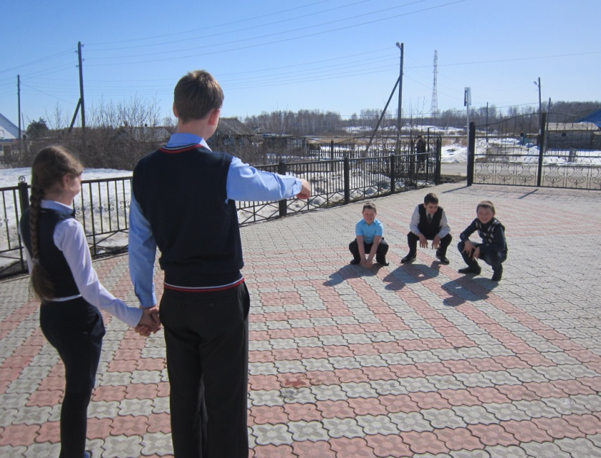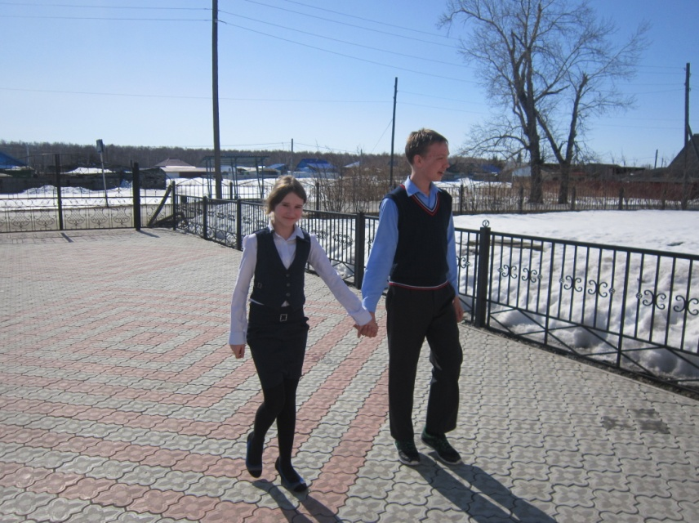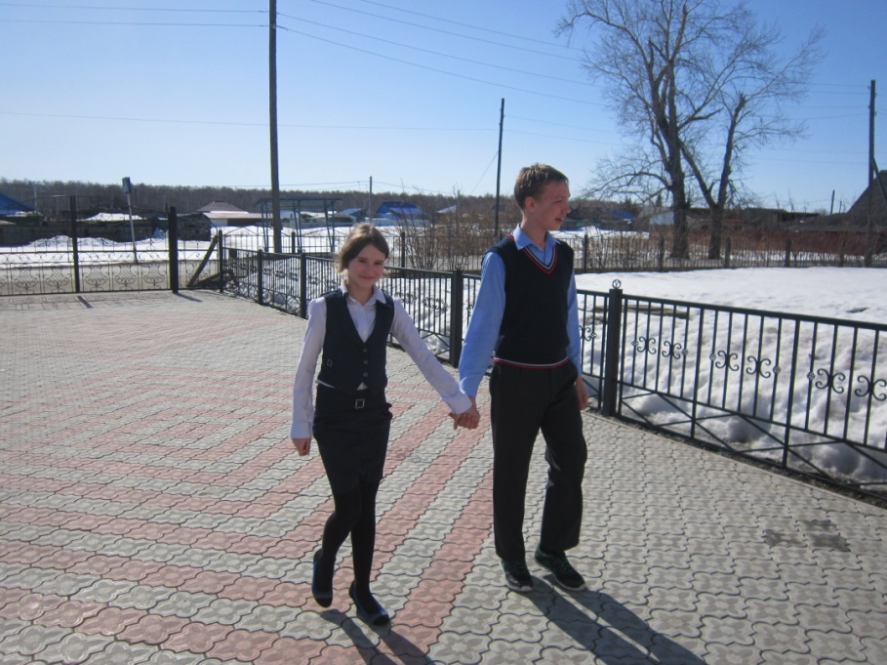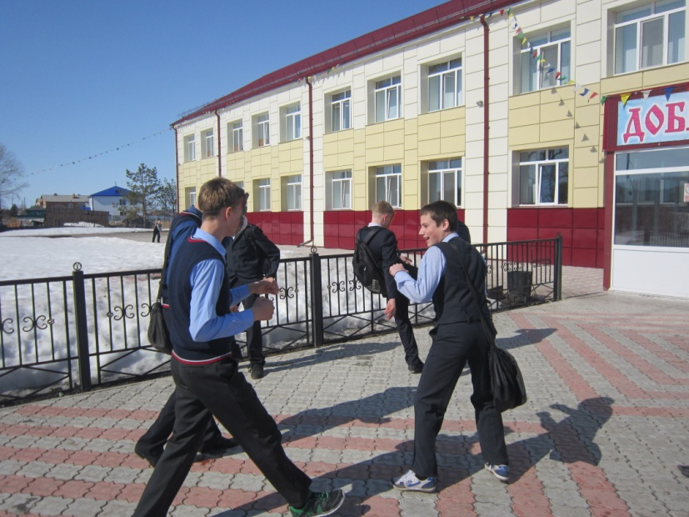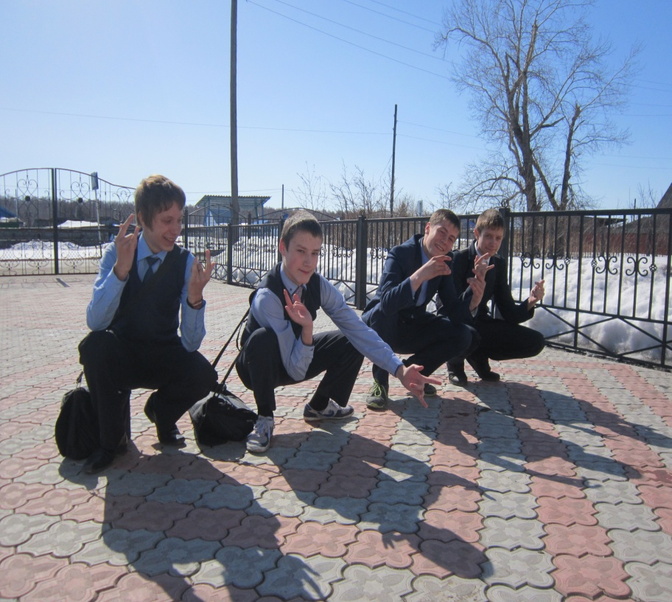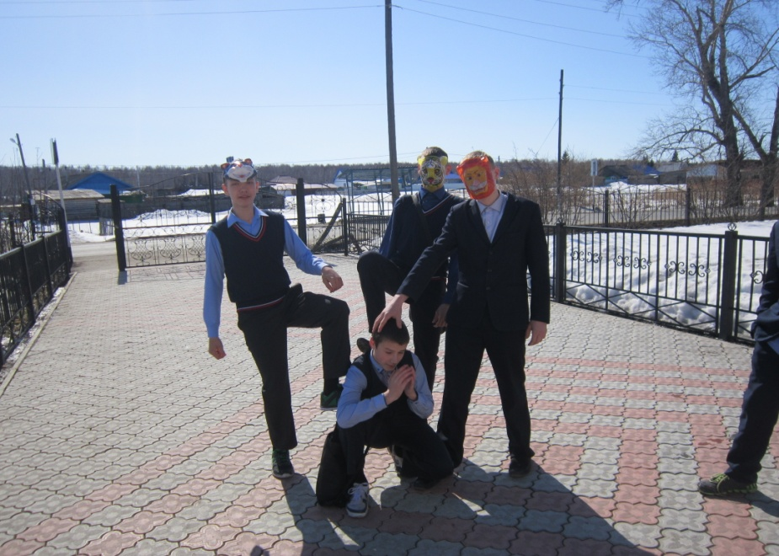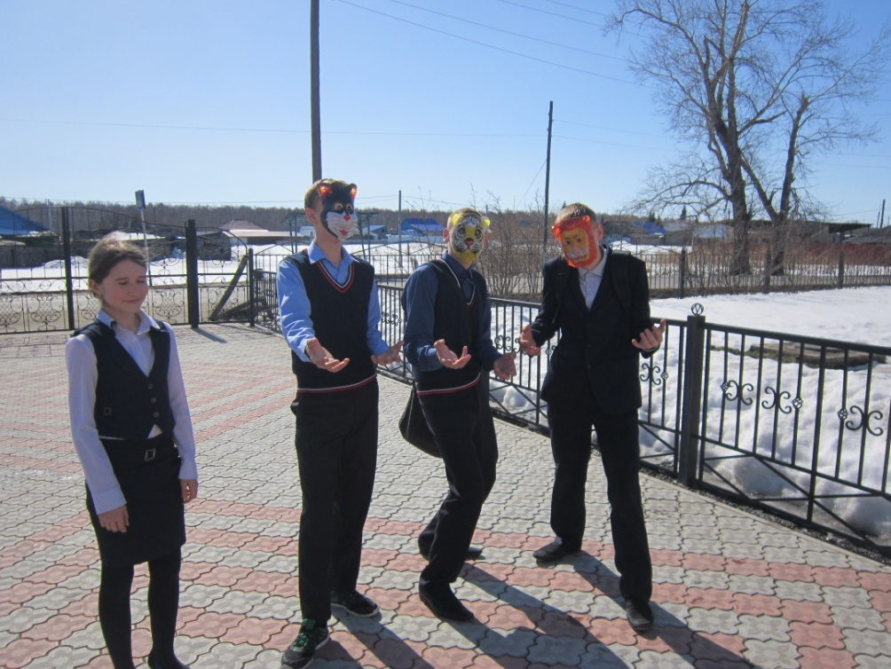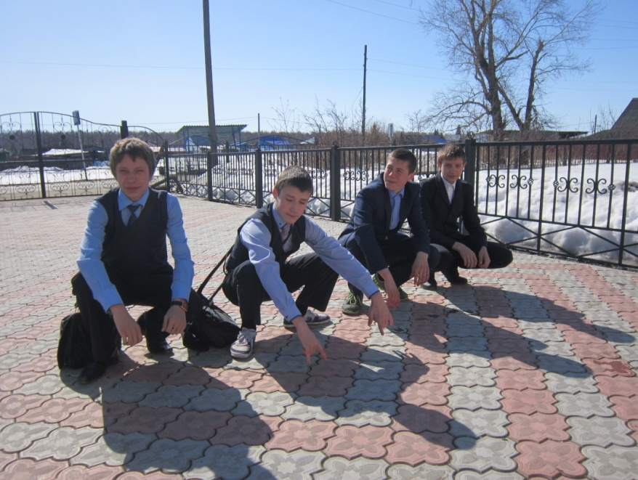

какая хорошая погода!!!

Это точно!

Смотри!!!! Там сидят противники весны и любви!!!!

Опа!!! Сюда идите!!! Мы сейчас разрушим ваши отношения!

Не сможете!!! Это защитники весны!! Они накажут вас за оскорбление!

Началась борьба не на жизнь, а на смерть

Да мы сейчас вам покажем!!!

Как хорошо, что всё хорошо закончилось!!!

Злу никогда не победить добро!!!

Да!!! Весна победила!!!

МАОУ Сорокинская СОШ №3